Башκортостан Республикаһы  Салауат районы  муниципаль районының  Әлкә ауыл Советы  ауыл биләмәһе Хакимиэте |  | Республика Башкортостан  Администрация сельского поселения  Алькинский сельсовет  муниципального района  Салаватский район
452481, Әлкә ауылы, Ќуласа урамы, 6  тел. 2-65-71, 2-65-47 |  | 452481, с.Алькино, ул.Кольцевая, 6  тел. 2-65-71, 2-65-47
КАРАР № 51 ПОСТАНОВЛЕНИЕ
25 октября 2023 года

О присвоении почтового адреса земельному участку

В целях нумерации объектов недвижимости, в соответствии с Федеральным законом № 131-ФЗ «Об организации местного самоуправления в Российской Федерации», Уставом сельского поселения Алькинский сельсовет муниципального района Салаватский район Республики Башкортостан, постановляю:

1.Присвоить земельному участку с условным кадастровым номером
- 02:42:020501:46:ЗУ1, почтовый адрес: 452481, Республика Башкортостан, Салаватский район, с/с Алькинский, д.Новые Каратавлы, ул.Горная уч.7/1.
2.Контроль за исполнением настоящего постановления возложить на управляющего делами Валиуллину З.Д.

Глава сельского поселения А.А.Гайнетдинов

Утверждена
(наименование документа об утверждении, включая
наименования органов государственной власти или
органов местного самоуправления, принявших
решение об утверждении схемы или подписавших
соглашение о перераспределении земельных участков)
от |  | №
Схема расположения земельного участка или земельных участков на кадастровом плане территории
Условный номер земельного участка |  | 02:42:020501:46:ЗУ1
 |  | (указывается в случае, если предусматривается образование двух и более земельных участков)
Площадь земельного участка 3225 м²
(указывается проектная площадь образуемого земельного участка, вычисленная с использованием технологических и программных средств, в том числе размещенных на официальном сайте федерального органа исполнительной власти, уполномоченного Правительством Российской Федерации на осуществление государственного кадастрового учета, государственной регистрации прав, ведение Единого государственного реестра недвижимости и предоставление сведений, содержащихся в Едином государственном реестре недвижимости, в информационно-телекоммуникационной сети "Интернет" (далее - официальный сайт), с округлением до 1 квадратного метра. Указанное значение площади земельного участка может быть уточнено при проведении кадастровых работ не более чем на десять процентов)
Обозначение характерных точек границ | Координаты, м  (указываются в случае подготовки схемы расположения земельного участка с использованием технологических и программных средств, в том числе размещенных на официальном сайте. Значения координат, полученные с использованием указанных технологических и программных средств, указываются с округлением до 0,01 метра)
Обозначение характерных точек границ | Х |  | Y

1 | 2 | 3
1 | 703543,42 | 2307055,85
2 | 703511,14 | 2307013,30
3 | 703520,56 | 2307005,54
4 | 703533,30 | 2306998,48
5 | 703583,07 | 2307067,30
6 | 703534,64 | 2307098,65
7 | 703515,85 | 2307071,84
1 | 703543,42 | 2307055,85

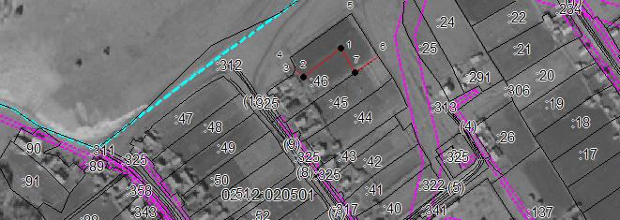
Система координат: МСК-2
Масштаб 1:4000
Условные обозначения:

– граница образуемого земельного участка,
– граница учтенного земельного участка,
– граница кадастрового квартала,
– характерная точка границы земельного участка.

